Oquvchi sahifasini tartibli va aniq qilish kerak. Har bor dars ketma ketligi visuali naiq bolish kerak. Maqsadd – oquvchi ozi mustaqil ham koreys tilini organa olsin .

Darslarni avva koreys alifbosidan boshlash kk

1. DARS – Oddiy unlilar 10 ta => bunda sahifa korinishi va mashqlar qanday visualga ega boladi .
- Birinchi Youtubdagi video darsni korish kerak va instruksiya olish kerak. Bir bosqich ohiriga yetmaguncha keyingisiga otish mumkin emas oquvchi uchun ( Adminda mumkin bolish kk tez tez kontentlarni korish uchun )
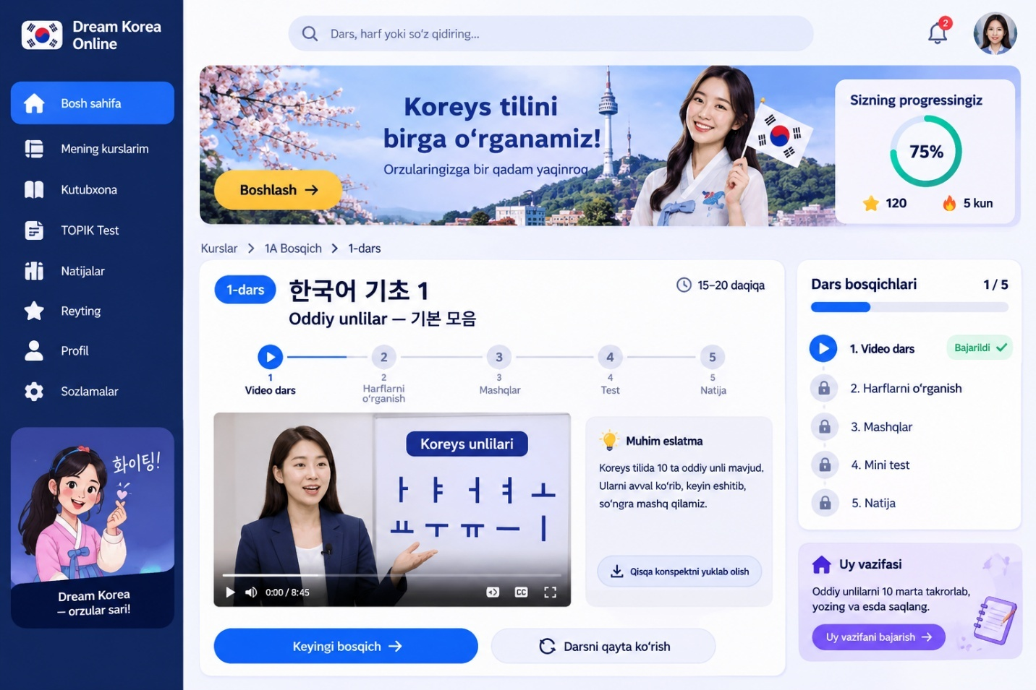
Shu holatda oquvchi ozining progressini va qilish kerak bolgan ishlarining ketma ketligini korib turadi.
Mashqlarni korinishi qanday boladi?
1. – etap – video
2. etap – Ekranga toliq harflar tablitsasi chiqadi . Oquvchi ular aytadi va eslay olmasa ‘ oqilishini koradi ‘ shu zaylda organadi
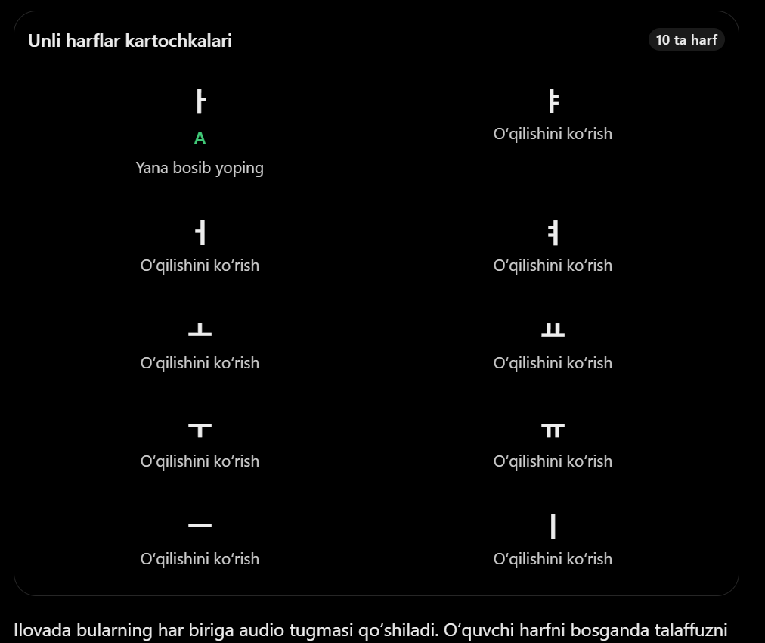
3. – etap ( yodlash mashqi) ekranda kartochkada harf chiqadi va Kartochka ustiga ( sensor mobilda ) yoki aylantirish tugmasini ( komputerda ) bossa aylanib orqadagi harf korinishi kerak. Shu random usili orqali oquvchi harflarni tez yod oladi
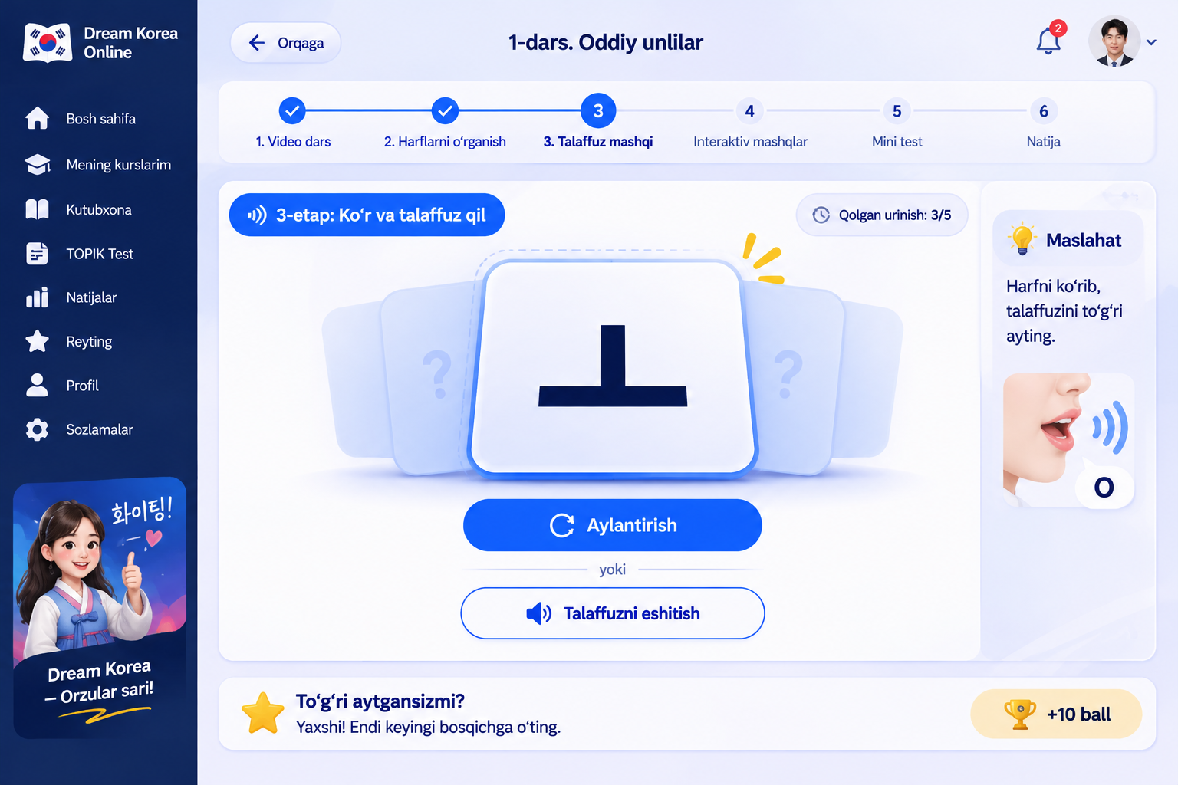
Ishlash tartibi:
- Ekranda tasodifiy koreyscha harf yoki so‘z yozilgan karta paydo bo‘ladi.
- O‘quvchi kartaning o‘zini bosadi yoki «Aylantirish» tugmasini bosadi.
- Karta 180° aylanib, orqa tomonida javob — harf yoki uning o‘qilishi ko‘rinadi.
- «Talaffuzni eshitish» tugmasi orqali audio eshitiladi.
- «Keyingisi» bosilganda yangi tasodifiy karta chiqadi.

4. – etap ( test mashqi ) 10 unlini mashq qilish . Qanday? – Chap tomondagi koreys harflarini -o’ng tomon o’zbek harflarga sudrab olib otish orqali moslash. Agar hato bolsa qizil va javob qabul qilinmay, Togri bolsa yashil qabul qiladi .
Koreyscha | Javob
ㅗ | O’
ㅜ | U
ㅣ | I
ㅑ | YA
ㅡ | Ы ga yaqin
5.natijasini koradi. ( 4 etapdagi ) Testlar 100 % togri bajarilgandang song keying darsga otadi

2. DARS – Murakkab unlilar
Organish ketma ketligi , panel vizuali, mashq va testlar 1-DARS bilan bir hil funksiya va ketma ketlikda da
3. DARS – Undoshlar
Organish ketma ketligi , panel vizuali, mashq va testlar 1-DARS bilan bir hil funksiya va ketma ketlikda da
4. DARS – unli va undoshlarni qoshib bo’g’in va so’z yozishni organish. 받침 – qoidasini organish
Dars ketma ketligi .1 – video => 2. 2 harfni qoshish (받침 emas) 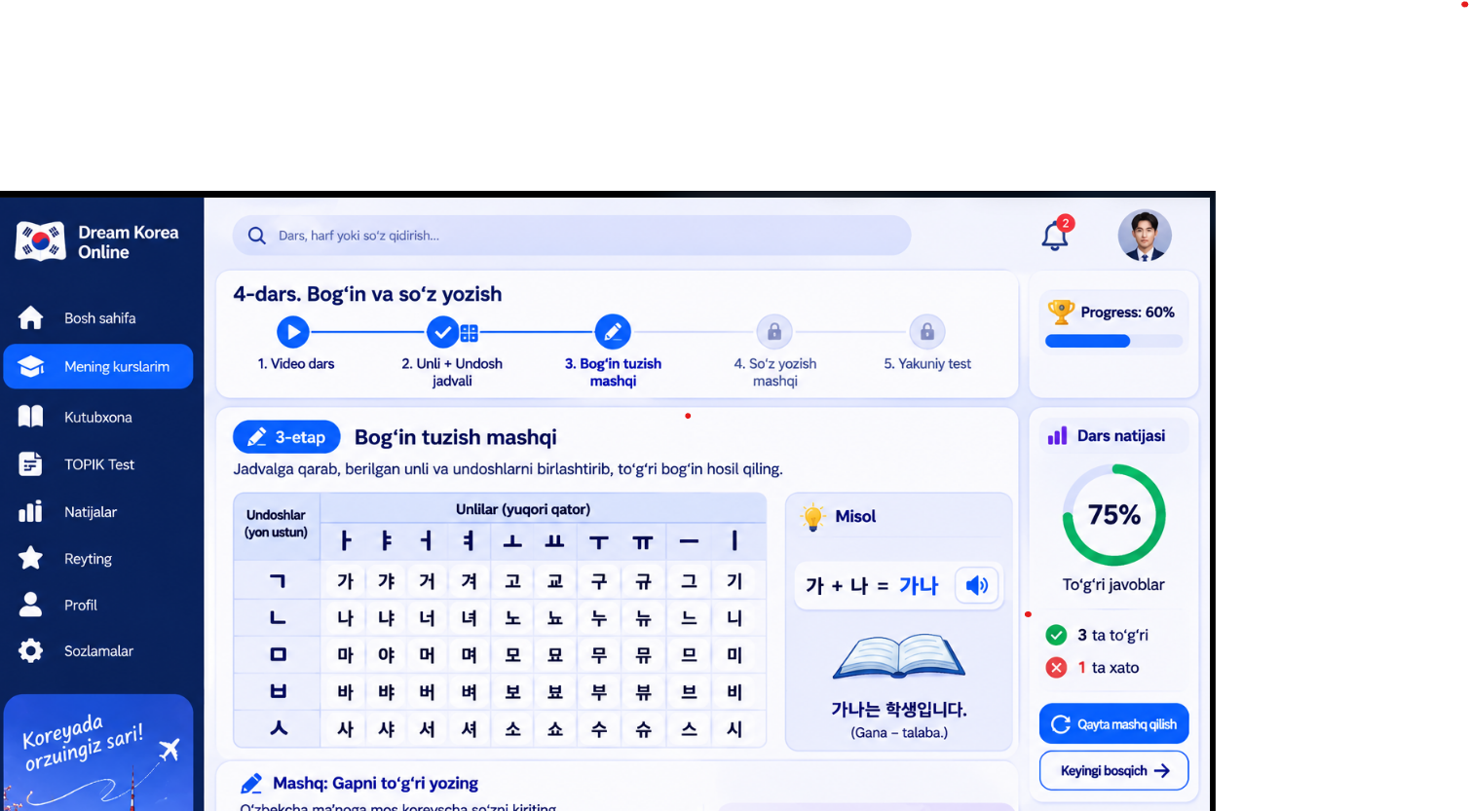

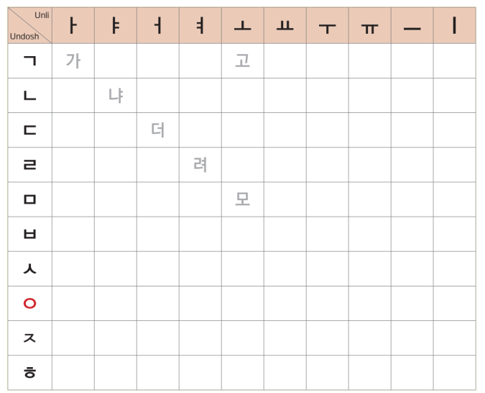 biz shu tablitsani katak ichiga yozsa boladigan qilib joylaymiz talaba boshliqlarni togri bogin bilan toldiradi togridan togri katak ichiga . togri bolsa yashil qabul qiladi notogri bolsa qizil chiqadi va talab uni togri sozsagina qabul qiladi .
3.-etapda (받침 ) organish . Avval yozilgan qoidalarni oqib koradi pastidan misol tablitsa beriladi
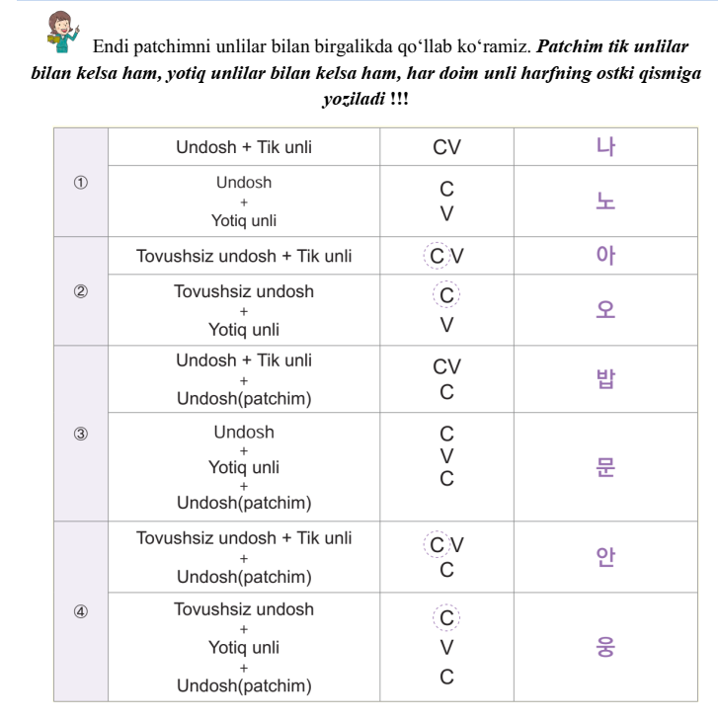
Keyin esa yozishni mashq qilish uchun quyidagicha funksiya yuklaymiz
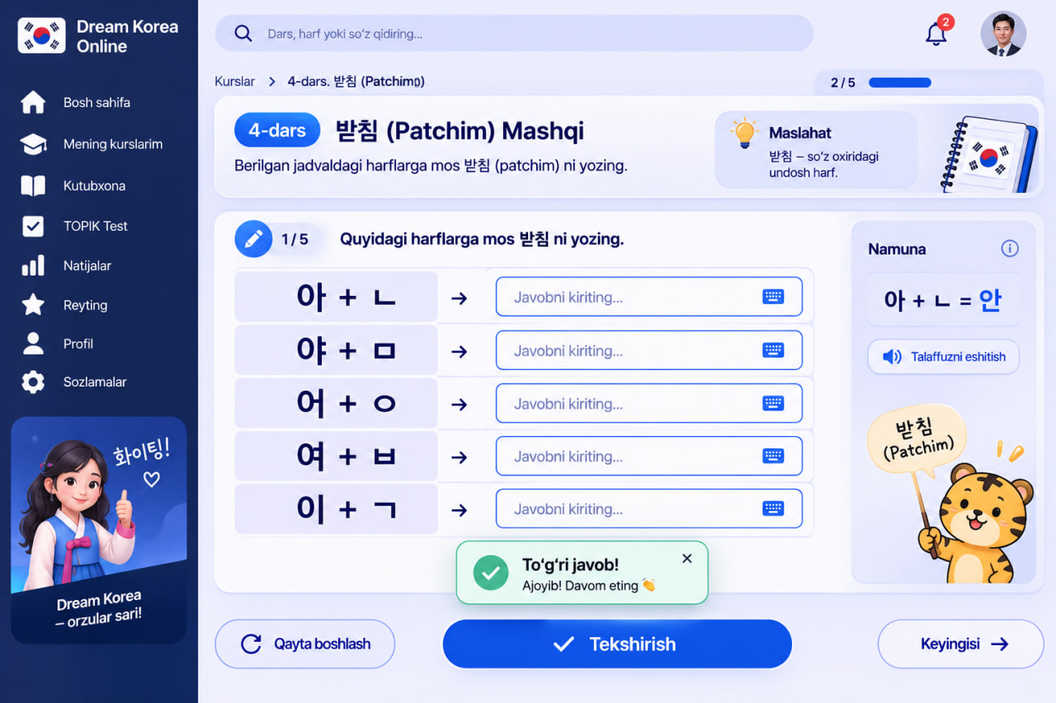

Yuqorida 5 ta berigan holos lekin savollarni qoshish mumkin qilib qoyiladi koproq qoshish uchun. Shu bilan koreys tili alifbosi va yozishni organish tugaydi endi kitobga mavzularga otiladi

DARS KATEGORIYASIDA QUYIDAGILAR BOLISH KK

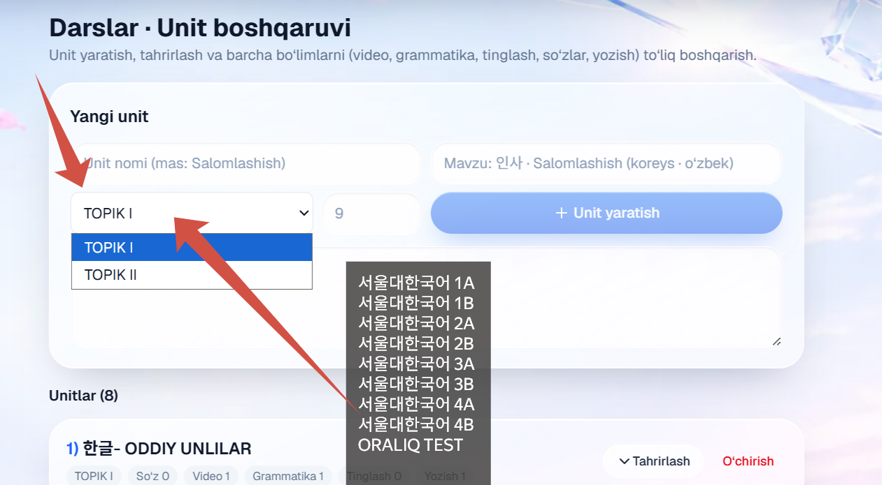

Chunki darsni shu kategoriyalardan biriga joylaymiz birma ketinlik bilan va har 4 mavzuda ORALIQ TEST qilinadi otgan mavzular boyicha

Endi darslarni online electron shakilga otkizish uchun bitta shablon yaratsak hamma darsni bir hil shablonda kiritib ketaveramiz

5. DARS – Salomlashish- 안녕하세요 ( fon va ikonkalar mavzuga doir bolgani yaxshi 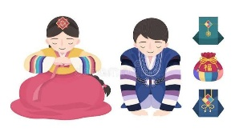 kabi

